实验五 Python数据结构及应用
班级：计算机2012 学号：19200124214 姓名：时微淳 成绩：
一、实验简介
根据实验内容要求，使用Python组合数据类型编写程序。
二、实验目的
掌握列表、字典、元组的定义、初始化及引用的方法，从而初步了解组合数据类型的使用方法。
三、实验器材
计算机
四、实验内容及结果
1、列表应用
（1）创建10个餐厅菜单项目(菜名)，作为列表menu的元素；
（2）在索引位置5和最末位上，各添加一个菜单项目；
（3）创建一个有5个凉菜的列表submenu，并用extend()函数，添加到（2）处理的列表中；
（4）对列表进行原地排序；
（5）用pop()函数取出排序后的索引为3的元素，并从列表中删除该元素；
（6）分别用in和count()判断“红烧肉”是否存在，用index()函数查找“红烧肉”首次出现列表中的位置，用remove()删除该元素；
（7）取出（6）处理后的列表中的索引为2到10的元素，原列表中的元素删除；
（8）用迭代方法，显示列表menu中的所有元素；
（9）删除列表对象menu；
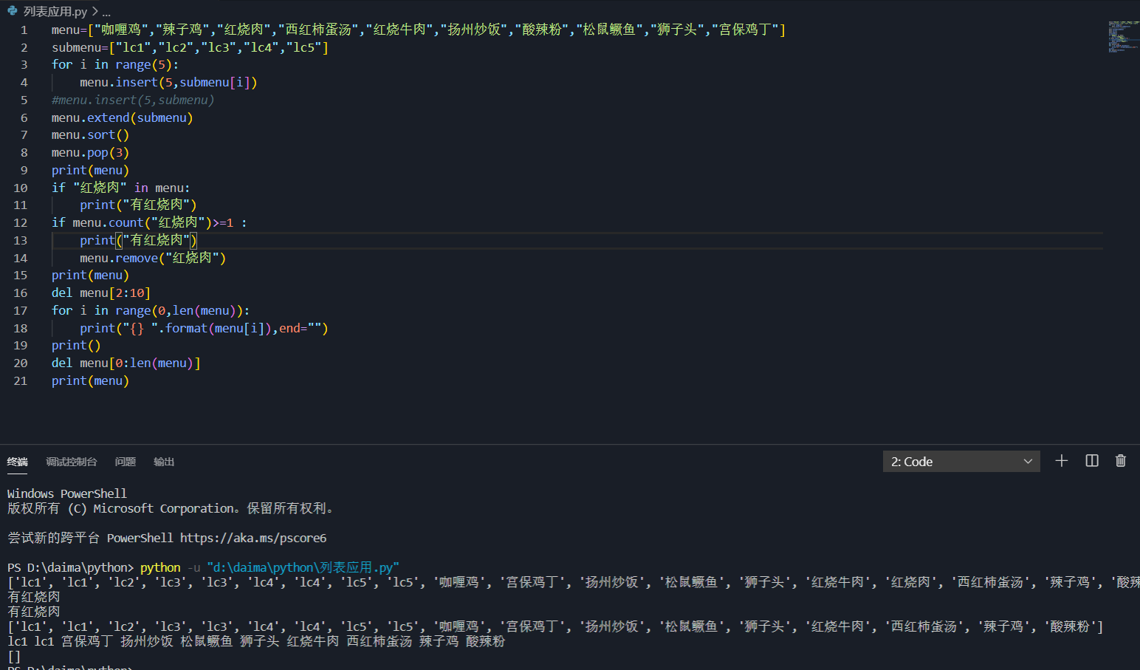
menu=["咖喱鸡","辣子鸡","红烧肉","西红柿蛋汤","红烧牛肉","扬州炒饭","酸辣粉","松鼠鳜鱼","狮子头","宫保鸡丁"]
submenu=["lc1","lc2","lc3","lc4","lc5"]
for i in range(5):
menu.insert(5,submenu[i])
#menu.insert(5,submenu)
menu.extend(submenu)
menu.sort()
menu.pop(3)
print(menu)
if "红烧肉" in menu:
print("有红烧肉")
if menu.count("红烧肉")>=1 :
print("有红烧肉")
menu.remove("红烧肉")
print(menu)
del menu[2:10]
for i in range(0,len(menu)):
print("{} ".format(menu[i]),end="")
print()
del menu[0:len(menu)]
print(menu)

2、元组应用
（1）创建10个餐厅菜单项目(菜名)，作为元组menu中的元素；
（2）输出索引位置5和最末位上的项目；
（3）取出索引为2到7的元素；
（4）删除元组。
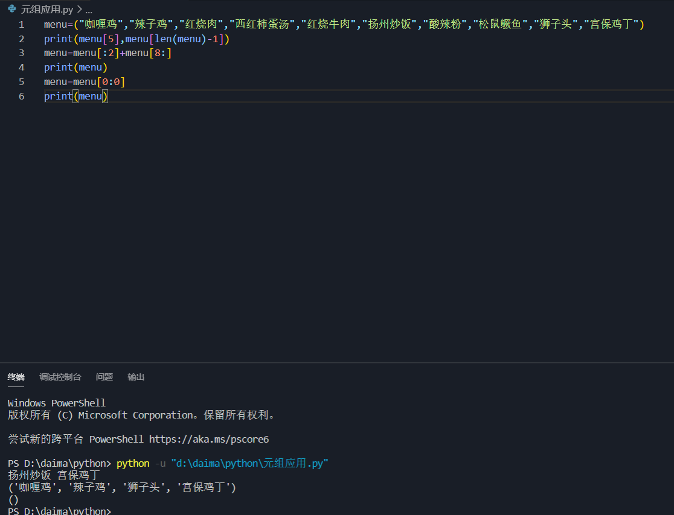

menu=("咖喱鸡","辣子鸡","红烧肉","西红柿蛋汤","红烧牛肉","扬州炒饭","酸辣粉","松鼠鳜鱼","狮子头","宫保鸡丁")
print(menu[5],menu[len(menu)-1])
menu=menu[:2]+menu[8:]
print(menu)
menu=menu[0:0]
print(menu)

3、字典应用
（1）创建一个字典Student，描述学生基本信息个人，包括学号ID(不能用id)、姓名Name、就读学校University；
（2）新增字典项年级Grade；
（3）分别用字典对象的items()、keys()、values()函数，并显示字典对象中的所有信息；
（4）删除字典对象中的“就读学校university”。
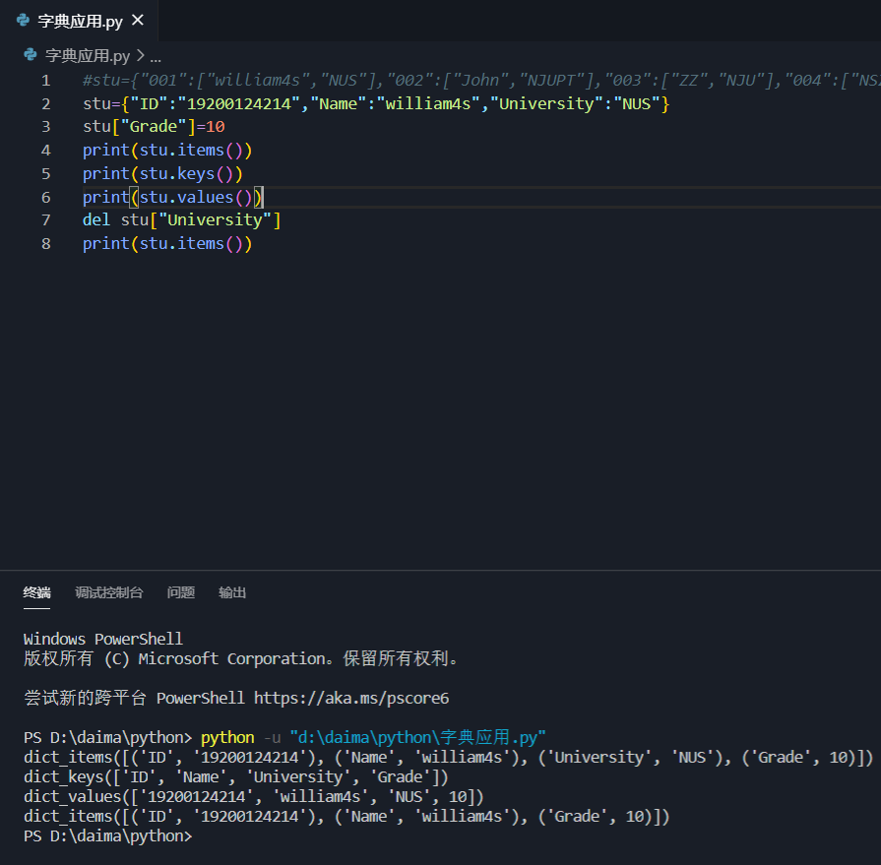
4、随机生成包含1000个字符的字符串，然后统计每个字符的出现次数。
注：随机生成字符串可以用随机数模块random加chr()函数实现，如：chr(ord('a')+ random.randint(0,26))。
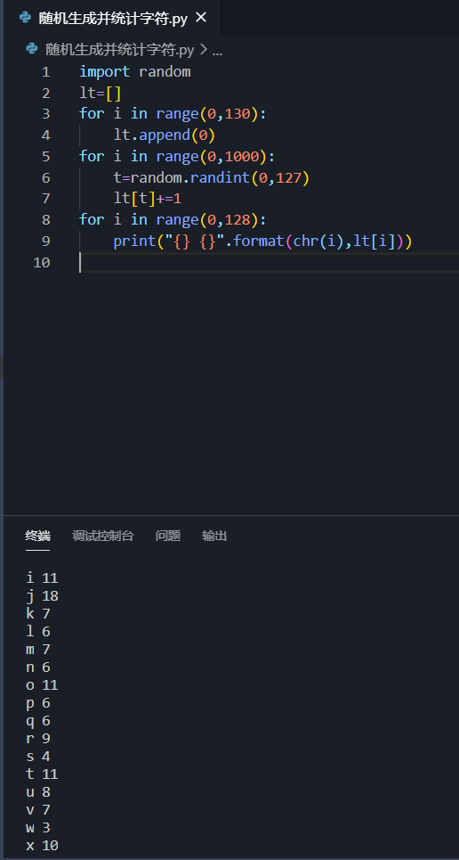
5、已有一个排好序的由整数构成的一维列表，今输入一个数，要求按原来排序的规律将它插入到列表中（不能使用sort()函数）。
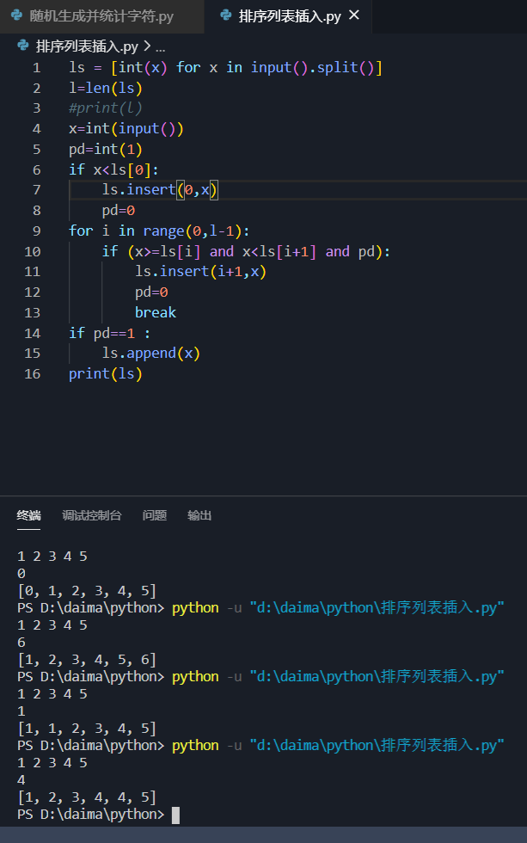

五、实验思考
要求：记录此次实验遇到的问题，如何解决的，分析原因，总结经验。
Python写算法真的太麻烦

